《简笔》说明文档

学生姓名 黄志超

学 号 1730322

班 别 17软件三班

目录

1． 网站介绍 2

1.1网站主题介绍 2

1.1.1 登陆注册页面 2

1.1.2 用户页面介绍 2

1.1.2 管理员页面介绍 2

1.1.3 测试账号 3

1.2 网站功能 3

1.3 网站数据库字段 3

1.3.1表描述 3

1.3.2表结构 3

1.3.3表数据 5

1.4关键代码 5

# 网站介绍

## 1.1网站主题介绍

该网站是一个在线文章发布库，目标客户是青年，通过发表各类文章，满足人们的各种需要，如技术解答，生活常识，明星八卦等等。

### 模板页面

页头模板（Top.master），管理员模板（Admin.master）

### 登陆注册页面

登陆页面（Login.aspx），注册页面（Register.aspx）。

### 1.1.3 用户页面介绍

用户页面一共有4个,分别是主页（HomePage.aspx）,关注（Attention.aspx）,个人中心(PersonalCenter.aspx).还有主页下的副页（Article.aspx）。

### 管理员页面介绍

管理员页面一共有7个，分别是文章管理页面（Page.aspx），评论管理页面（Discuss.aspx），文章管理页面下有增、改（AddPage.aspx）查(AlterPage.aspx)删（DeletePage.aspx）3个页面；评论管理页面下有增改（AlterDiscuss.aspx）删（DeleteDiscuss.aspx）2个页面。

### 测试账号

用户名：记忆的天空

密码：a12345

用户名2：10086

密码：a2345

管理员账号：admin

密码：admin

## 1.2 网站功能

供用户观看、评论或发表文章。

## 1.3 网站数据库字段

### 1.3.1表描述

|  |  |  |
| --- | --- | --- |
| **序号** | **表名** | **表描述** |
| 1 | users | 存储用户信息 |
| 2 | notes | 存储新闻信息 |
| 3 | comment | 存储评论信息 |

### 1.3.2表结构

users表

|  |  |  |  |  |
| --- | --- | --- | --- | --- |
| **字段名称** | **类型** | **默认值** | **能否空** | **字段说明** |
| userid | Varchar(16) | 无 | 否 | 用户账号，主键 |
| userpwd | Varchar(14) | 无 | 否 | 用户密码 |
| Ssex | Varchar(2) | ‘男’ | 是 | 用户性别 |
| getlike | int | 0 | 是 | 点赞次数 |
| userheader | Nchar(255) | (N'~/images/userimages/notuser.png') | 是 | 用户头像 |

notes表

|  |  |  |  |  |
| --- | --- | --- | --- | --- |
| **字段名称** | **类型** | **默认值** | **能否空** | **字段说明** |
| userid | Varchar(16) | 无 | 否 | 用户账号 |
| notetitle | Varchar(100) | 无 | 否 | 文章标题 |
| noteintro | text | 无 | 否 | 文章简介 |
| notecontent | text | 无 | 是 | 文章内容 |
| getlike | int | 0 | 是 | 点赞次数 |
| notedate | datetime | (getdate()) | 是 | 文章日期 |
| noteimage | Varchar(255) | '~/images/notesimage/noteimage.jpg' | 是 | 文章图片 |
| noteid | Int | 无 | 否 | 主键，文章编码，自动增长 |

comment表

|  |  |  |  |  |
| --- | --- | --- | --- | --- |
| **字段名称** | **类型** | **默认值** | **能否空** | **字段说明** |
| userid | Varchar(16) | 无 | 否 | 用户账号 |
| noteid | Varchar(10) | 无 | 否 | 文章编号 |
| commenttext | text | 无 | 是 | 文章内容 |
| getlike | int | 无 | 是 | 点赞次数 |
| commentdate | datetime | 0 | 是 | 评论日期 |
| comid | int | (getdate()) | 否 | 评论编号 |

Userlike表

|  |  |  |  |  |
| --- | --- | --- | --- | --- |
| **字段名称** | **类型** | **默认值** | **能否空** | **字段说明** |
| userid | Varchar(16) | 无 | 否 | 用户账号 |
| Liker | Varchar(20) | 无 | 否 | 被点赞 |

Attention表

|  |  |  |  |  |
| --- | --- | --- | --- | --- |
| **字段名称** | **类型** | **默认值** | **能否空** | **字段说明** |
| userid | Varchar(16) | 无 | 是 | 用户账号 |
| Attent | Varchar(10) | 无 | 是 | 被关注 |
| Attdate | Datatime | (getdate()) | 是 | 关注时间 |

### 1.3.3表数据

参考notes.sql文件

## 1.4页面代码

### 1.4.1模板页面部分代码

#### （1）页头模板（Top.master）

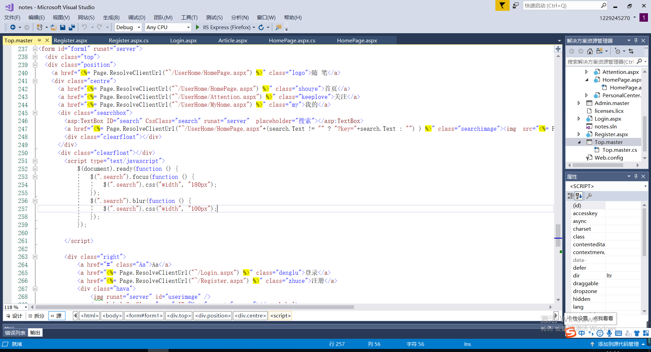

#### （2）管理员模板（Admin.master）

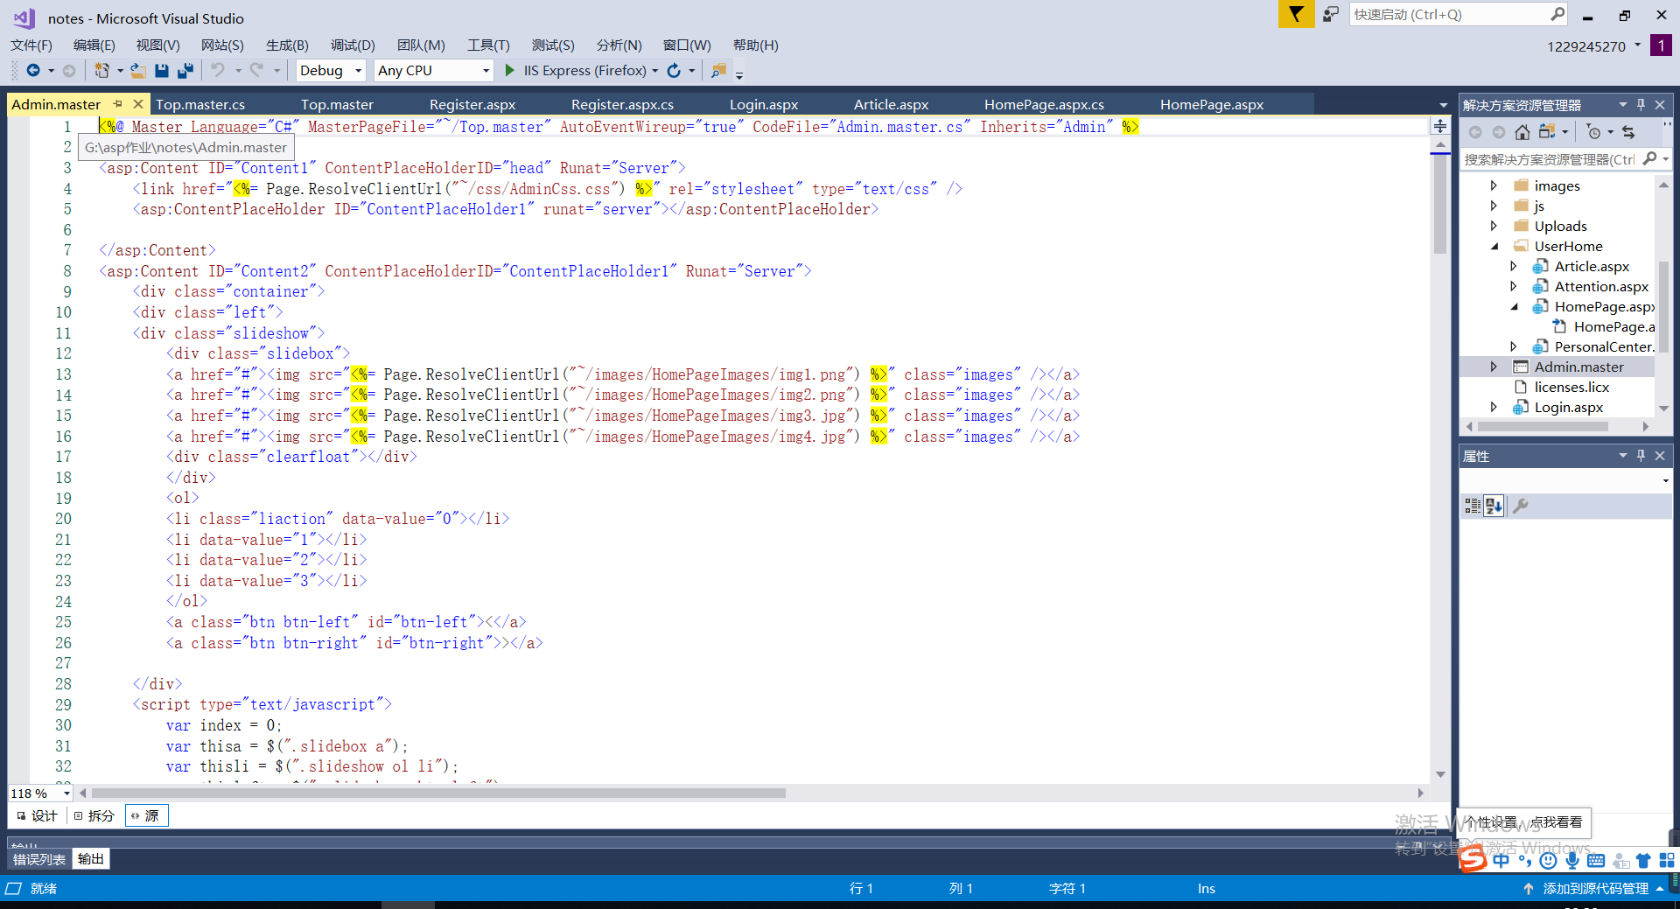

### 1.4.2页面部分代码

#### （1）首页代码（HomePage.aspx）

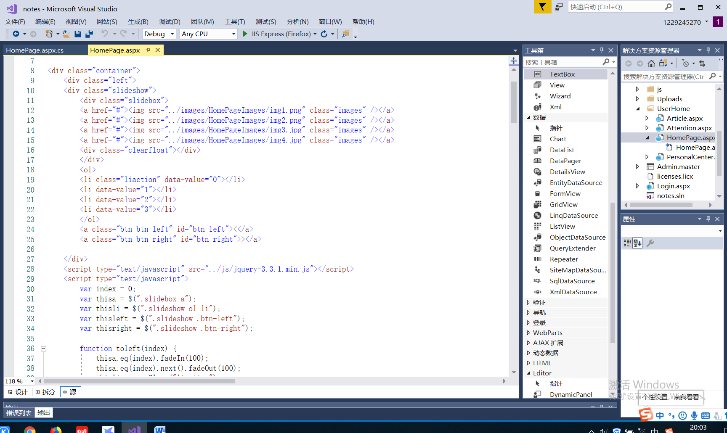

#### （2）新闻介绍页面（Article.aspx）

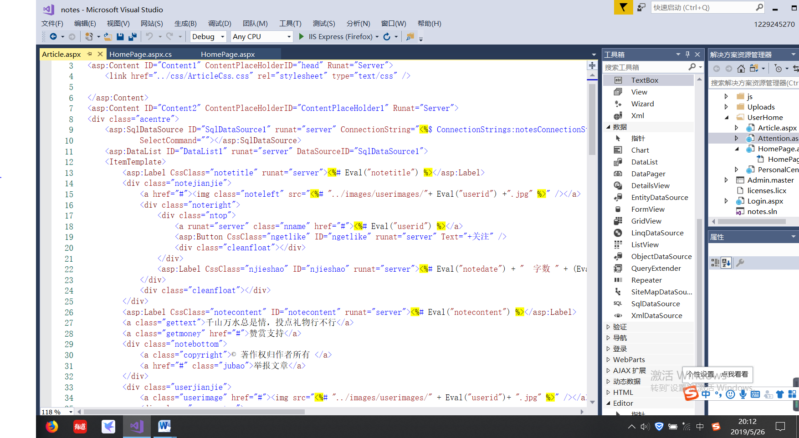

#### （3）登录（Login.aspx）

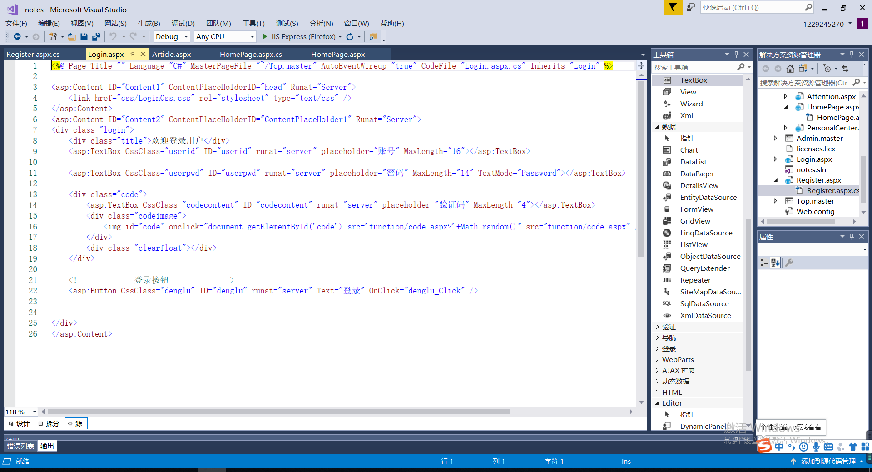

#### （4）注册（Register.aspx）

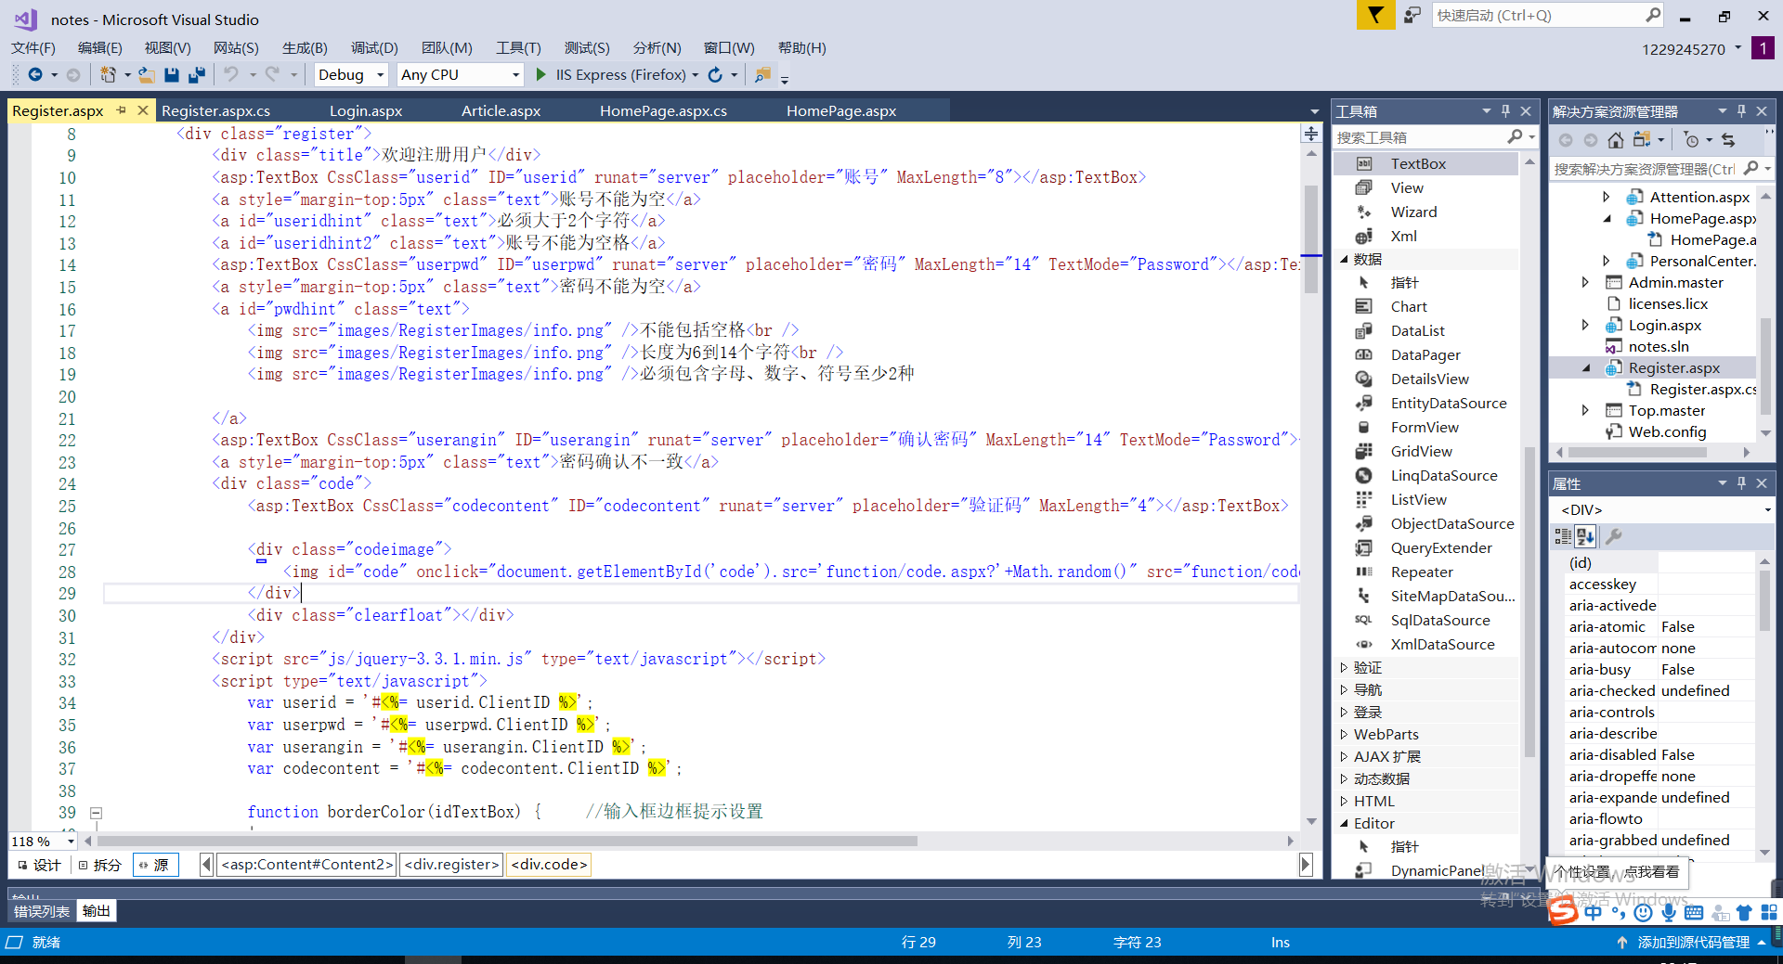

### 1.4.3 关键代码

#### 页头

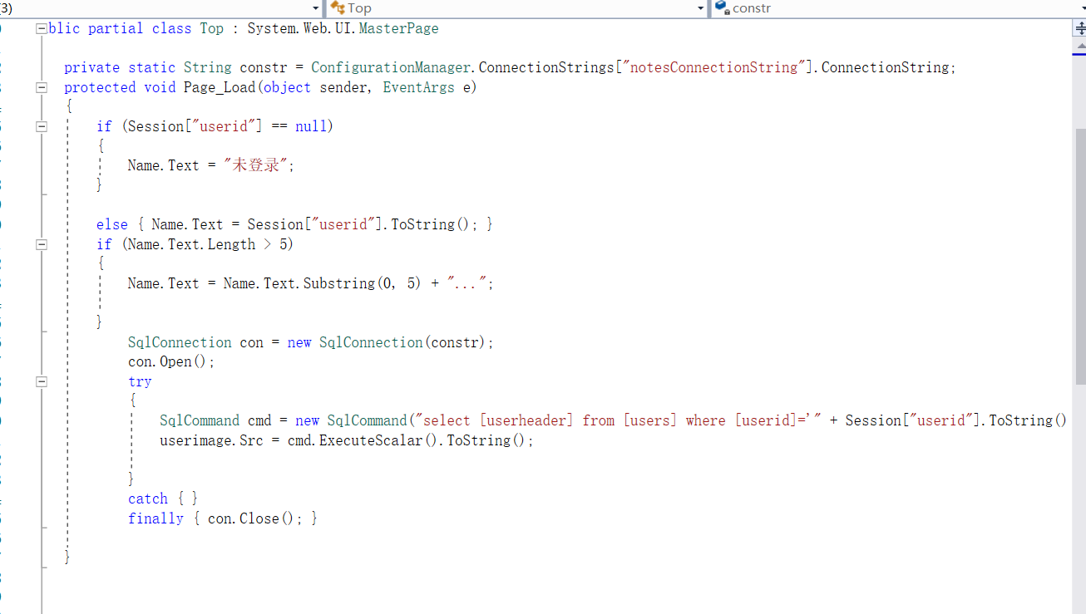

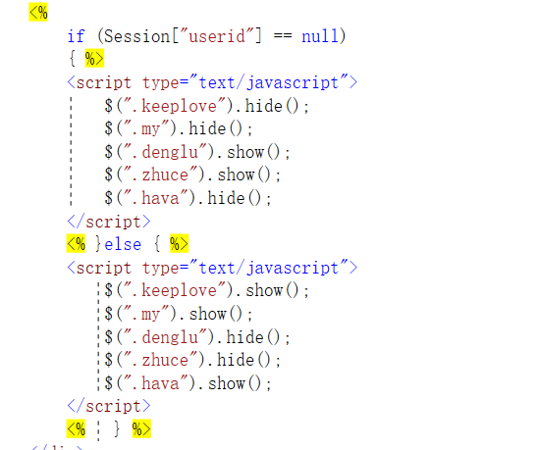

**未登录时：**



**登录后：**



#### 评论回复

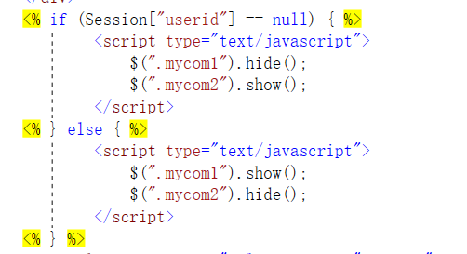

**未登录时：**

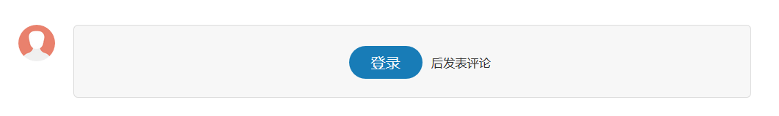

**登录后：**

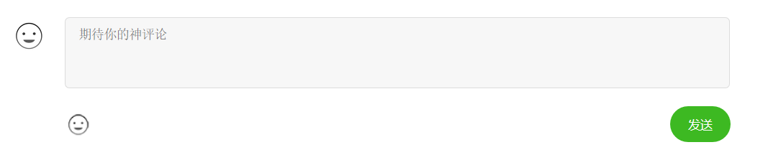

#### 点赞，关注功能（跳转网页实现getlike.aspx,attention）

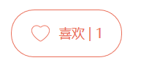 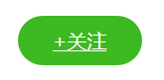

# 2 开发环境

Visual Studio 2017、sql server 2008、Jq版本3.3.1

建议使用高版本浏览器、主流浏览器（Google、火狐）

# 网页运行效果图

## 首页

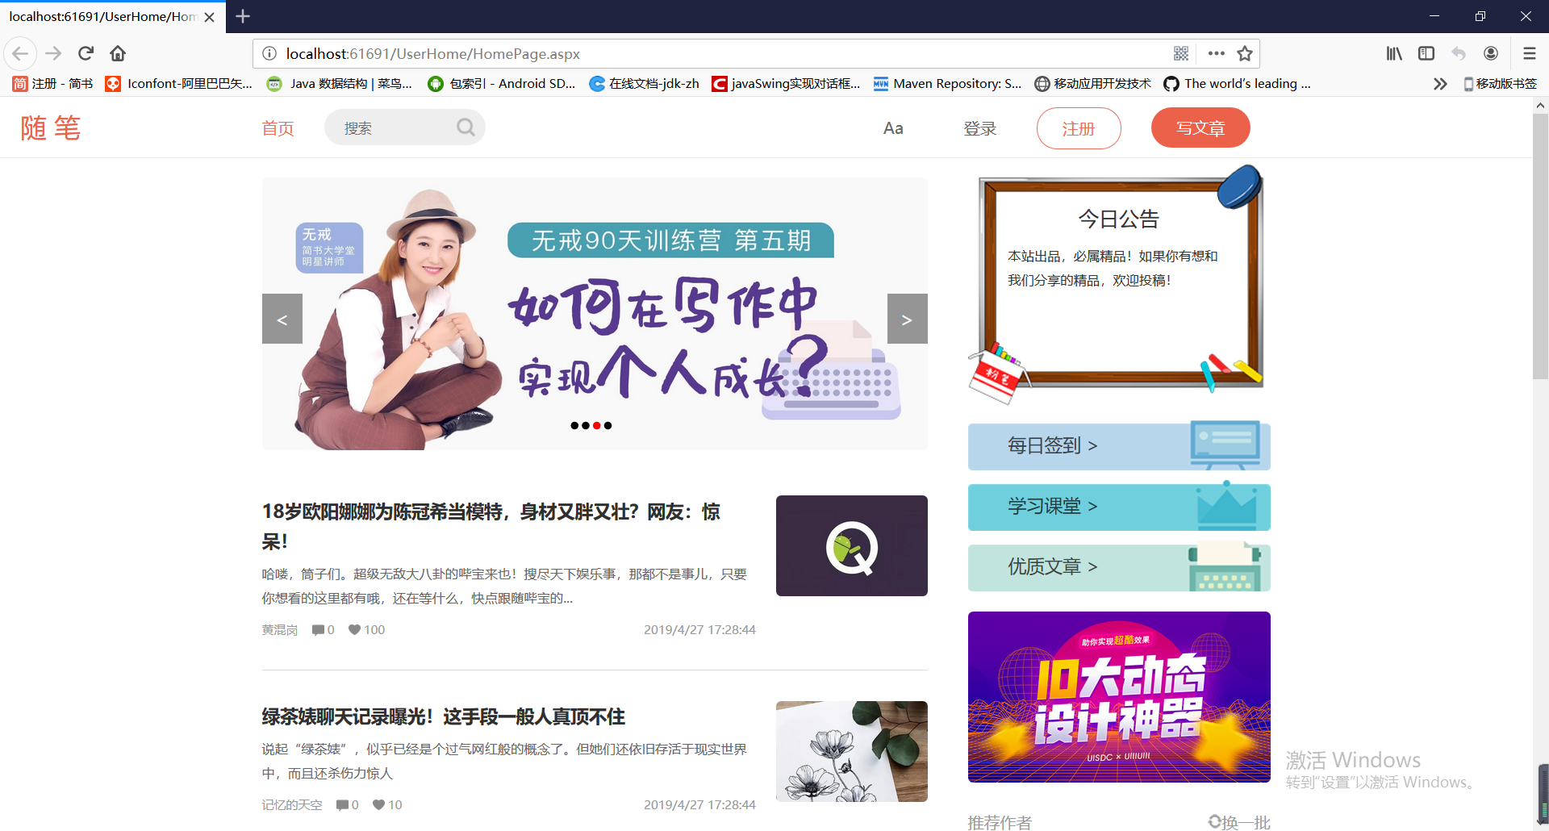

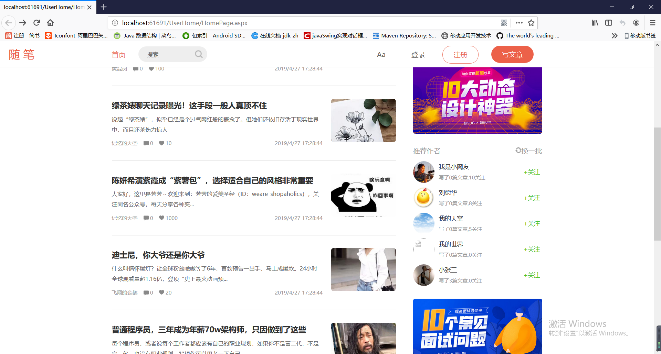

## 副页

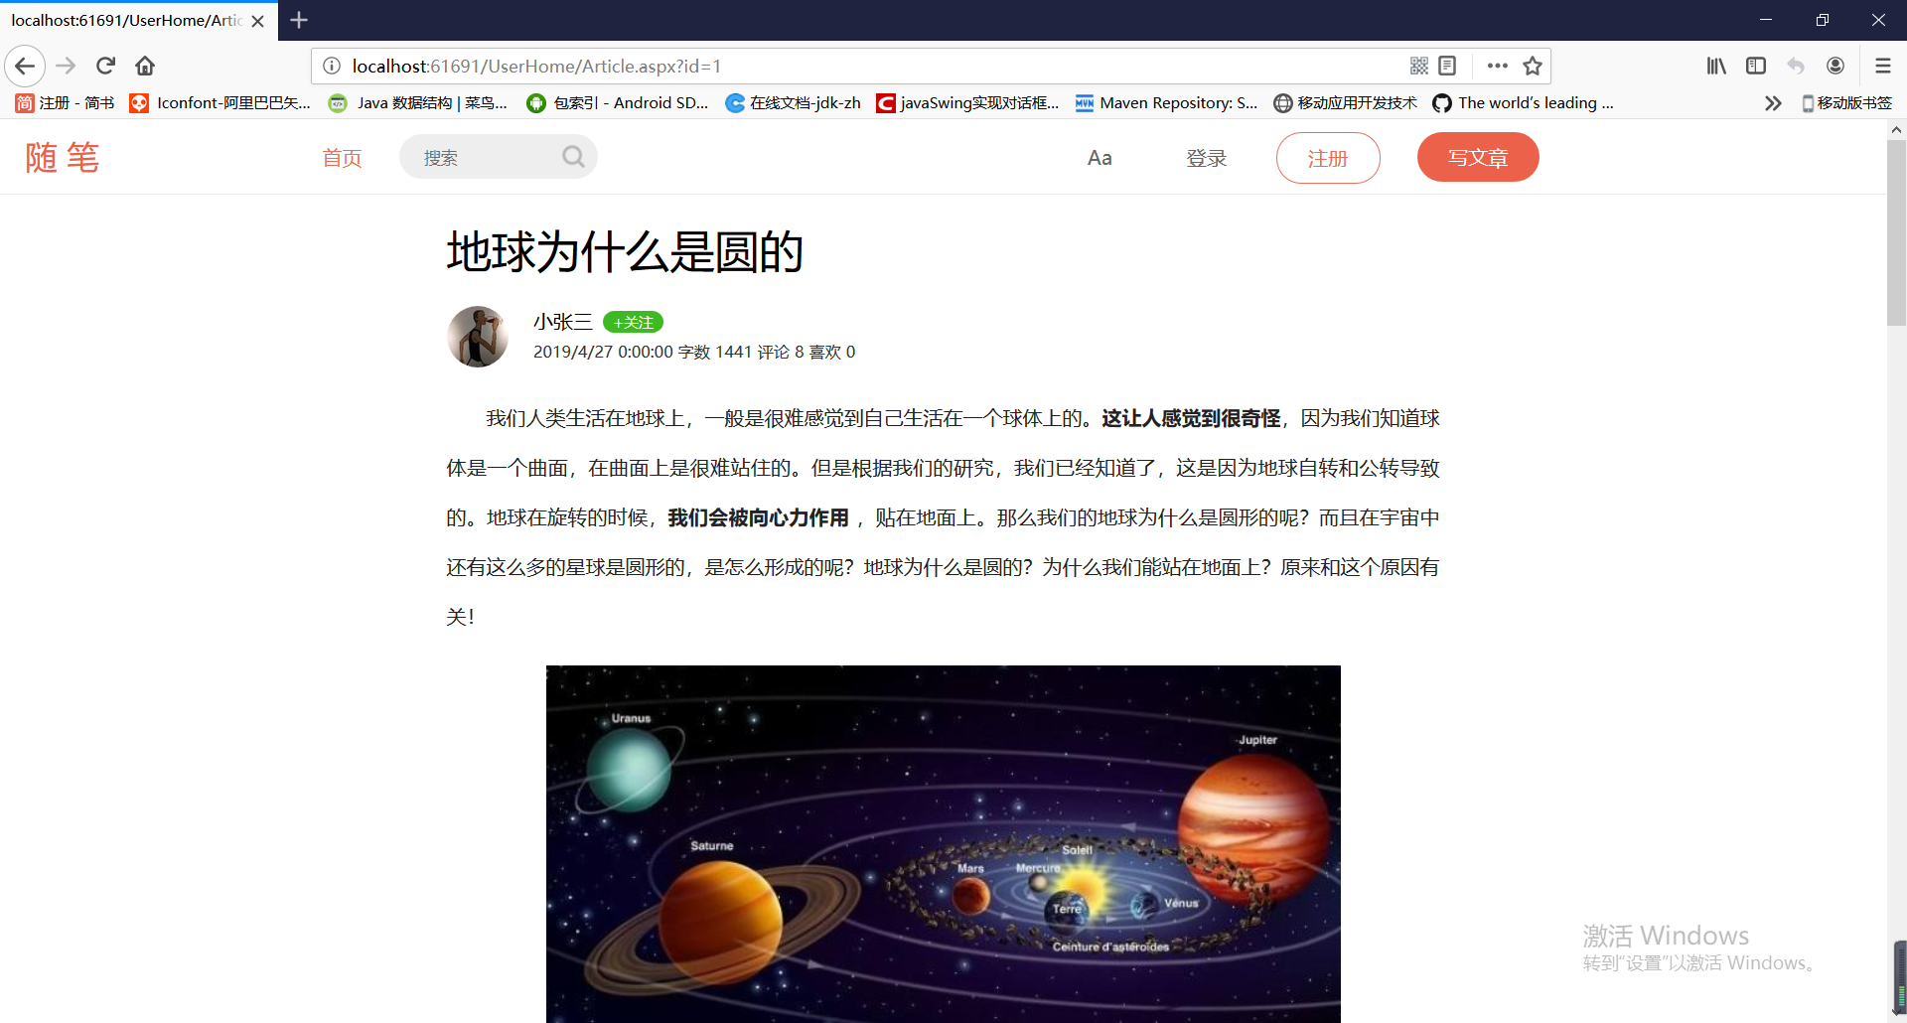

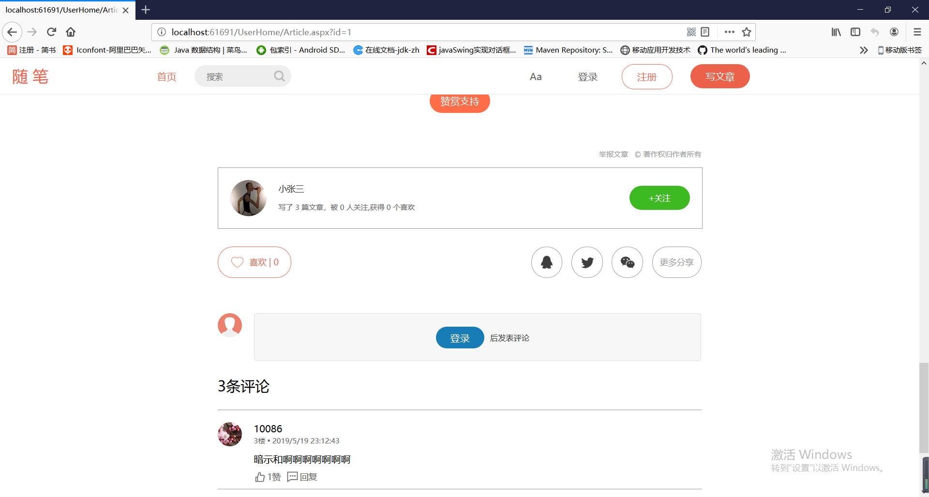

## 3.3登录

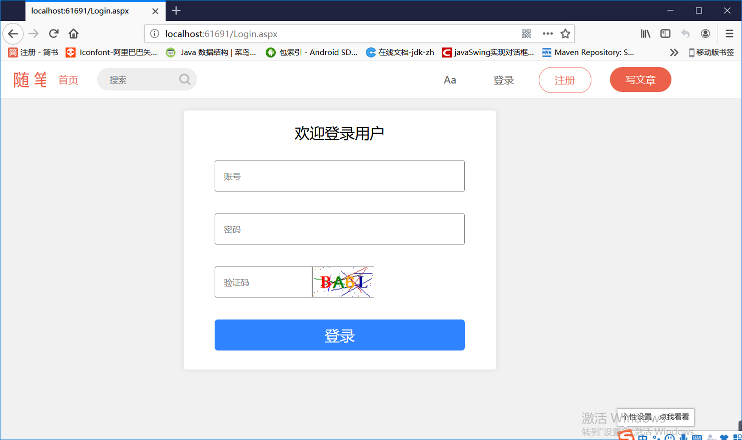

## 3.4注册

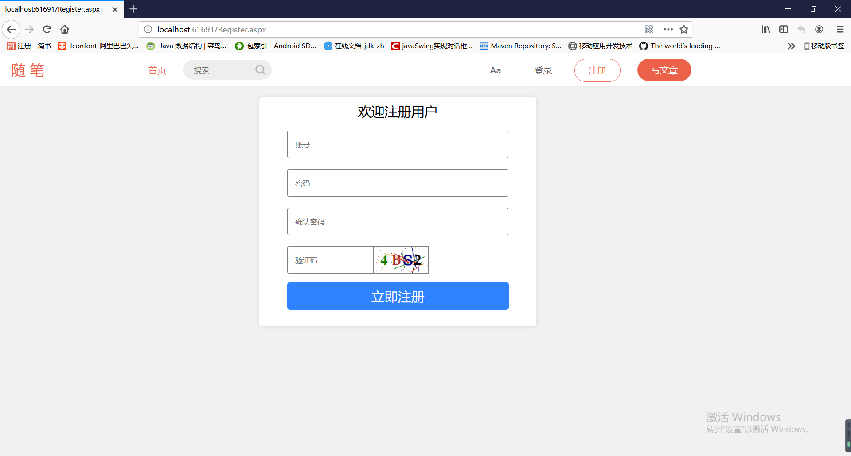

## 3.5管理员

### 文章管理

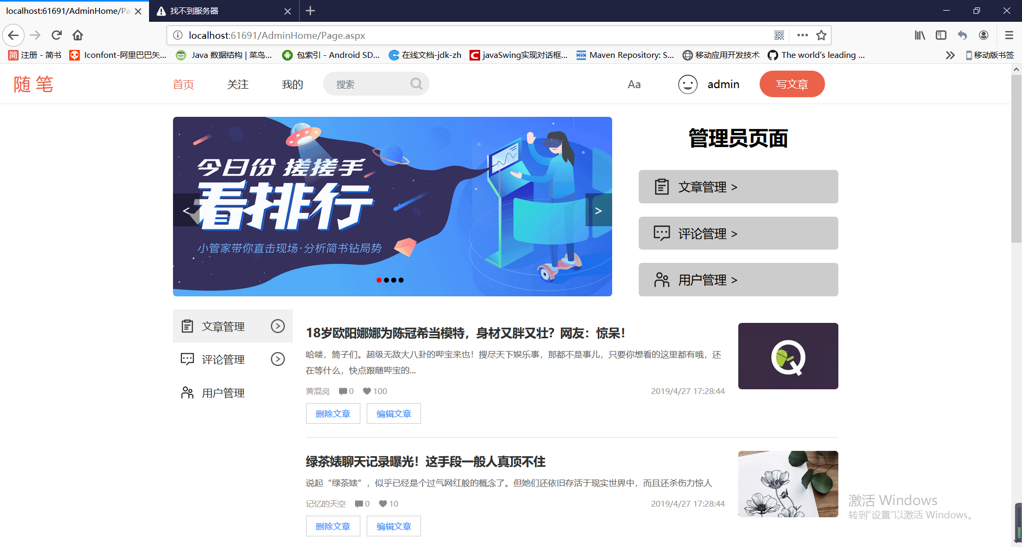

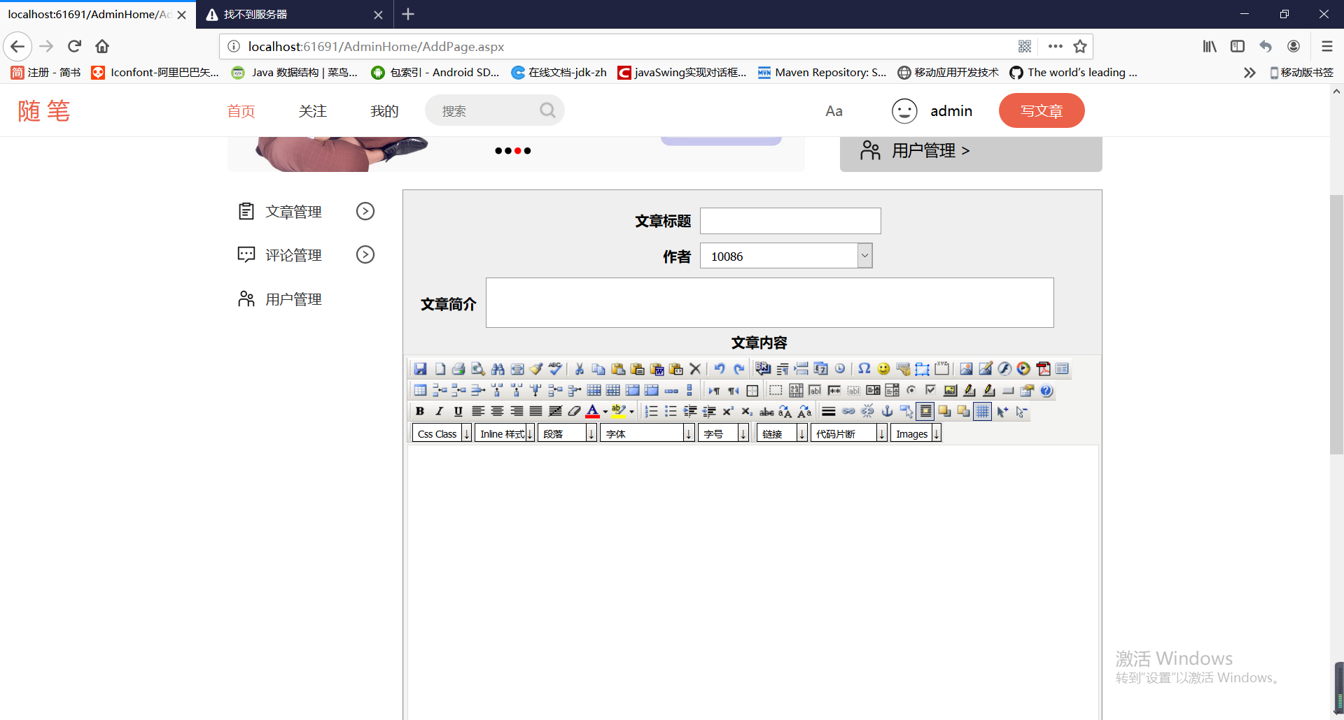

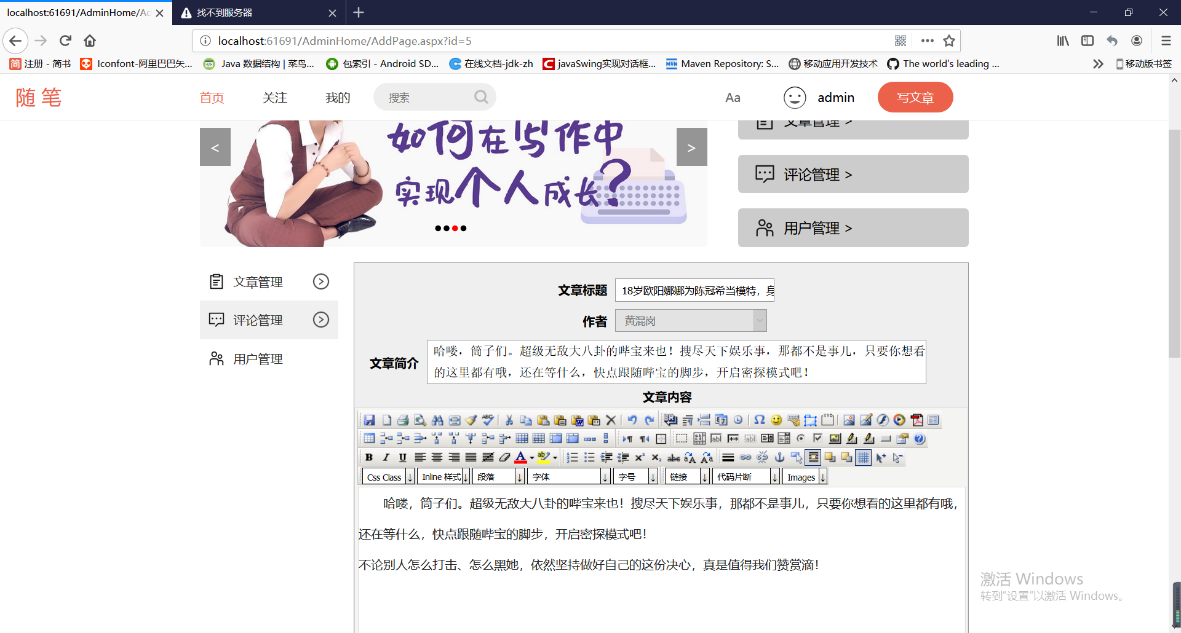

### 评论管理

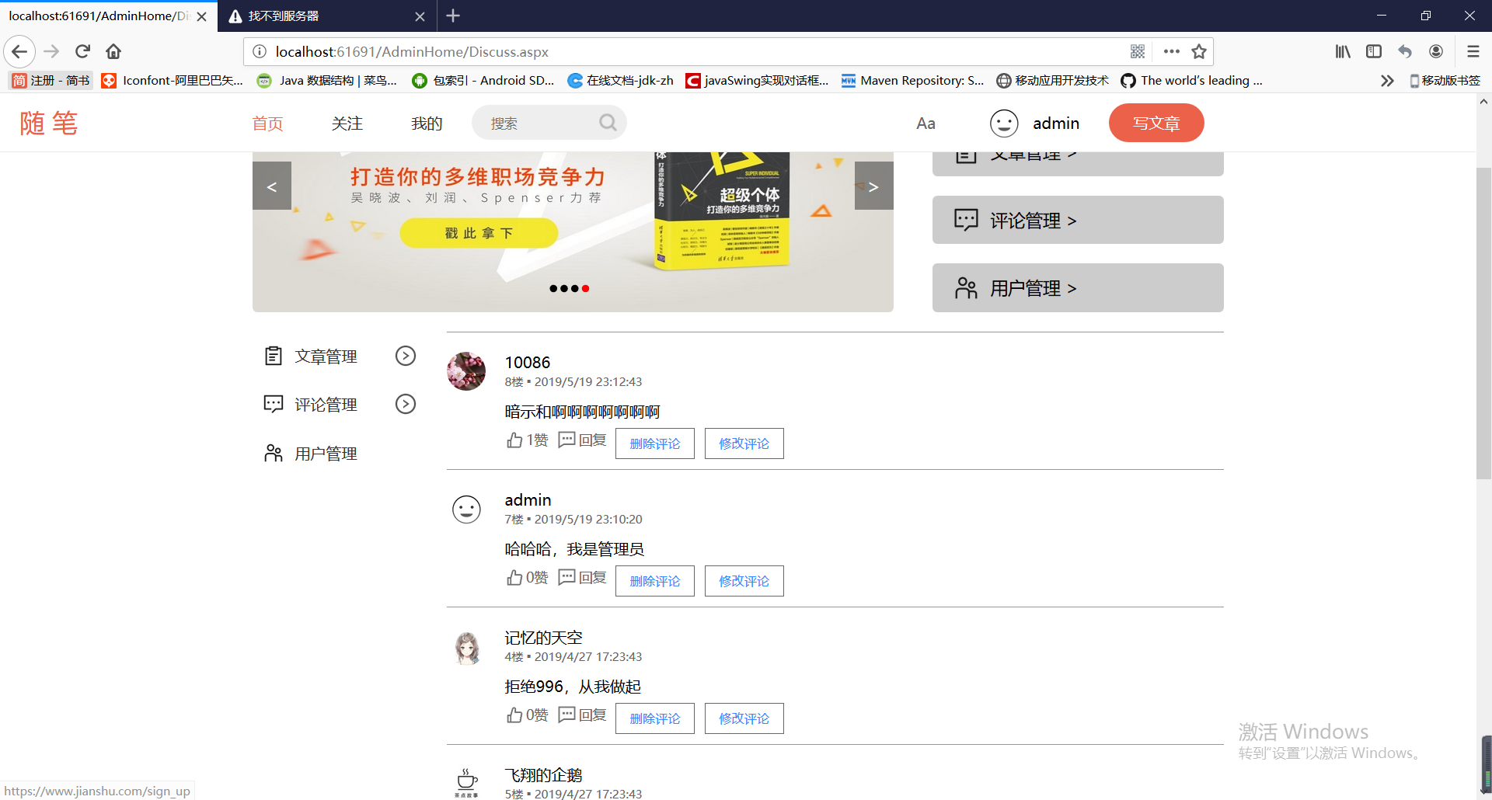

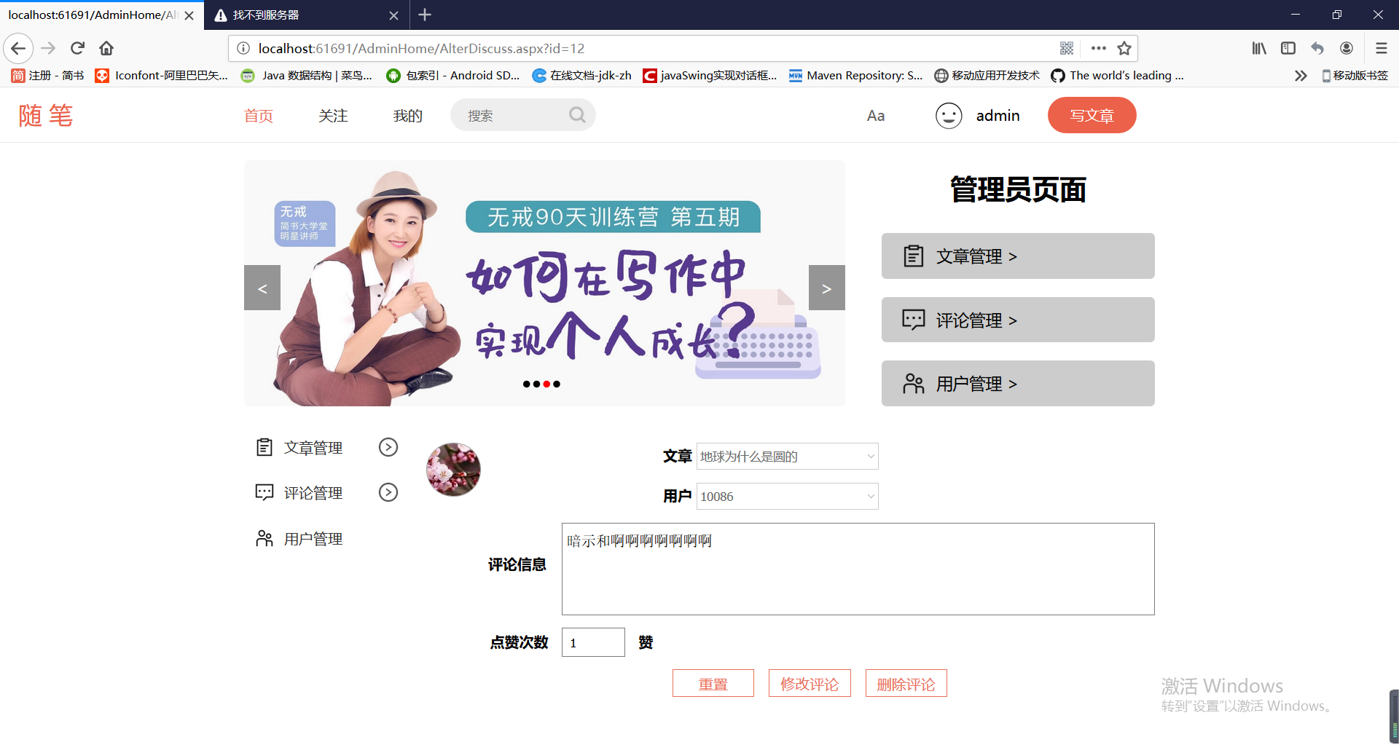

### 用户管理

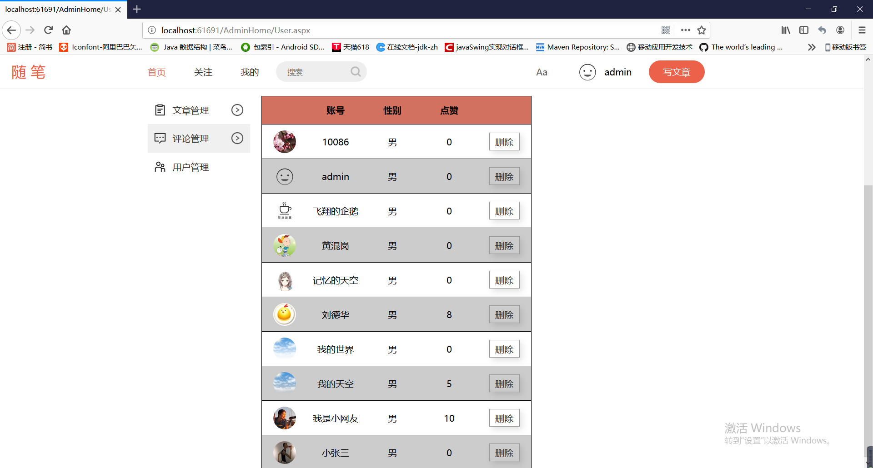

## 3.6 具体网页效果以运行为主